UNIVERSIDAD GALILEO

FACULTAD DE INGENIERÍA DE SISTEMAS, INFORMÁTICA Y CIENCIAS DE LA COMPUTACIÓN



**Documentación**

EDDY ALEXANDER CABRERA FUENTES - 17005241

KEVIN JOSÉ HERNÁNDEZ MARROQUÍN - 17001095

INGENIERÍA DE SOFTWARE

SEXTO SEMESTRE

GUATEMALA, 11 DE NOVIEMBRE 2019

**Índice**

**1.** **Índice de Figuras** 3

**2.** **Índice de Tablas** 5

**3.** **Introducción** 6

**4.** **Objetivos** 7

**4.1.** Objetivo General 7

**4.2.** Objetivos Específicos 7

**5.** **Estudio de Factibilidad**  8

**5.1.** Investigación Preliminar 9

**5.2.** Competidores 12

**5.3.** Factibilidad Económica 13

**5.4.** Factibilidad Funcional 14

**5.4.1** Resultados de la Encuesta 15

**5.4.2** Conclusiones 22

**5.5.** Matriz Comparativa 23

**5.6.** Factibilidad Técnica 24

**6.** **Plan de Trabajo**  25

**6.1.** Restricciones 26

**6.2.** Situación Actual 27

**6.3.** Organización del Proyecto 29

**6.4.** Análisis de Riesgos 30

**6.5.** Requerimientos de Hardware y Software 31

**6.6.** Propuesta de Desarrollo del Proyecto 32

**6.7.** Calendarización 33

**6.8.** Mecanismos de Monitoreo y Reporte 34

**7.** **Requerimientos**  35

**7.1.** Prefacio 36

**7.2.** Introducción 37

**7.2.1.** Objetivo General 37

**7.2.2.** Objetivo Específico 37

**7.2.3.** Alcance del Producto 37

**7.2.4.** Resumen 38

**7.3.** Glosario 39

**7.4.** Requerimientos de Usuario 40

**7.5.** Arquitectura del Sistema 41

**7.6.** Requerimientos del Sistema 42

**7.7.** Modelos del Sistema 56

**7.7.1.** Diagramas de Caso de Uso 56

**7.7.2.** Diagramas de Secuencia 58

**7.7.3.** Diagramas de Clase 71

**7.8.** Evolución del Sistema 72

**7.9.** Apéndice 74

**8.** **Conclusiones**  75

**9.** **Anexos**  76

**10.** **Bibliografías**  77

**Índice de Figuras**

**Investigación Preliminar**

Figura 1: Actitudes Frente al Emprendimiento 10

Figura 2: Estadística de Negocios 11

Figura 3: Rango de Edades 12

**Resultados de la Encuesta**

Figura 4: Edades de los Encuestados 16

Figura 5: Géneros de los Encuestados 16

Figura 6: Pregunta Uno 17

Figura 7: Pregunta Dos 17

Figura 8: Pregunta Tres 18

Figura 9: Pregunta Cuatro 18

Figura 10: Pregunta Cinco 19

Figura 11: Pregunta Seis 19

Figura 12: Pregunta Siete 20

Figura 13: Pregunta Ocho 20

Figura 14: Pregunta Nueve 21

Figura 15: Pregunta Diez 21

Figura 16: Pregunta Once 22

Figura 17: Pregunta Doce 22

**Arquitectura**

Figura 18: Arquitectura del Sistema 41

**Diagramas de Caso de Uso**

Figura 19: Emprendedor - Financista 56

Figura 20: Negociante 57

**Diagramas de Secuencia de Usuario**

Figura 21: Registro Exitoso 58

Figura 22: Registro Rechazado 59

**Diagramas de Secuencia de Emprendedor**

Figura 23: Publicando idea y es exitoso 60

Figura 24: Idea es filtrada como Spam 61

Figura 25: Formulario Inválido 62

Figura 26: Enlistar ideas Publicadas 63

**Diagramas de Secuencia de Financista**

Figura 27: Enlistar Ideas por Categoría 64

Figura 28: Marcar idea en Bookmark 65

**Diagramas de Secuencia de Emprendedor y Financista:**

Figura 29: Interacción completa del Sistema 66

**Diagramas de Secuencia de Negociante**

Figura 30: Publicar recurso exitosamente 67

Figura 31: Publicar Recurso es Rechazado 68

Figura 32: Enlistar Recursos por Categoría 69

Figura 33: Interacción Completa del Sistema 70

**Diagramas de Clase**

Figura 34: Sistema 71

**Índice de Tablas**

Tabla 1 42

Tabla 2 43

Tabla 3 44

Tabla 4 45

Tabla 5 46

Tabla 6 47

Tabla 7 48

Tabla 8 49

Tabla 9 50

Tabla 10 51

Tabla 11 52

Tabla 12 53

Tabla 13 54

Tabla 14 55

**Introducción**

En Guatemala y en muchos otros países se dan problemas y situaciones donde las personas poseen recursos o bienes, pero no son capaces de sacarles provecho cuando hay personas u organizaciones que necesitan dichos recursos o servicios. Este problema se da tanto en Guatemala como en muchos otros países.

También, cabe destacar otro problema: las ideas pasan desapercibidas. Todas las personas tenemos grandes ideas que se nos ocurren, pero desafortunadamente no se logran desarrollar por falta de recursos. En el mundo hay gente dispuesta a invertir en ideas innovadoras, pero a veces esas ideas innovadoras que surgen en la mente de niños, jóvenes y adultos no se dan a conocer.

Entonces… ¿Cuál es el objetivo de este proyecto?

El objetivo de este proyecto es lograr ***conectar*** gente emprendedora con gente innovadora; y ***proveer*** una plataforma en donde las personas logren ofrecer recursos o servicios y que organizaciones u empresas logren contactarlos para que realicen los negocios que ellos deseen.

Las palabras claves de este proyecto son: ***conectar*** y ***proveer***.

**Objetivos**

* **Objetivo General**

Conectar personas emprendedoras con financistas y proveer una plataforma a las personas, organizaciones o empresas para que ofrezcan recursos o servicios que otros entes necesiten y realicen los negocios que deseen.

* **Objetivos Específicos**
  + Realizar una aplicación web que permita un fácil acceso.
  + Planificar etapas de desarrollo para mantener un ritmo de implementación estable y siempre presentar resultados.
  + Utilizar bases de datos para tener un control sobre la información ingresada por los usuarios.
  + Utilizar el conocimiento adquirido en Ciencias de la Computación 5 e Ingeniería de Software para implementar e incluso optimizar la aplicación a desarrollarse.



**Estudio de Factibilidad**

**Investigación Preliminar**

En Guatemala, el emprendimiento es una tendencia muy popular y que crece rápidamente.  
Recientemente se publicaron los resultados de la encuesta **Monitor Global de Emprendimiento (GEM)** **2018-2019**, en donde se destaca que de los 49 países participantes, Guatemala posee el segundo puesto por poseer aproximadamente 2.2 millones de emprendedores en fases tempranas de operación (según [1]). Por lo tanto, el guatemalteco ve al emprendimiento como una oportunidad para desarrollarse y crecer.

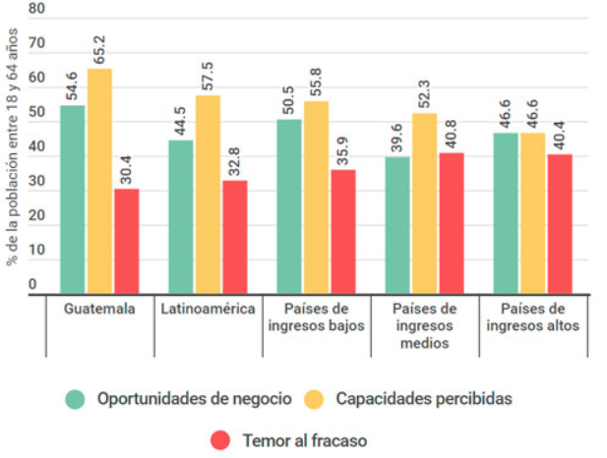

***Figura 1: Actitudes Frente al Emprendimiento***

***Fuente: UFM, 2018. GEM, Reporte de Guatemala***

En dicho estudio, también se revela que la mayoría de los proyectos de emprendimiento, están dedicados al consumo (venta de ropa, artículos, peluquerías, etc) y pocos están enfocados a actividades de transformación (como talleres, sastrería, carpintería, etc), según [1].

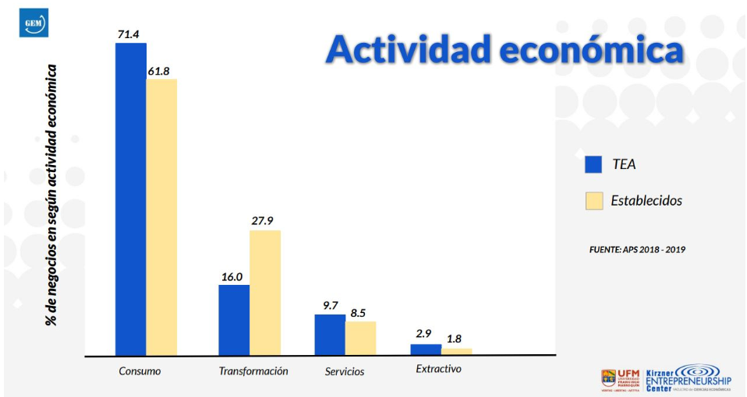

***Figura 2:*** ***Estadística de Negocios***

***Fuente: [1]***

La mayoría de los negocios establecidos son informales, y por ello es difícil que puedan crecer. Una de la razones es el presupuesto inicial que según [2]:

*“El estudio revela que la mayoría de emprendimientos requiere un capital inicial menor a 10 mil quetzales; y el 27% de estos destina entre 1 mil y 5 mil quetzales para empezar el negocio.”*

Un dato curioso que se puede destacar de los resultados, son el rango de edades que son más propensas a irse al emprendimiento:

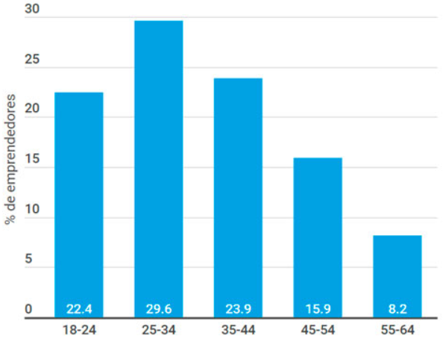

***Figura 3: Rango de Edades***

***Fuente: UFM, 2018. GEM, Reporte de Guatemala***

**Competidores**

1. StartEngine: Es una plataforma para equity crowdfunding, cubre muchas industrias, los inversores reciben acciones o bonos convertibles(se puede canjear por acciones, mientras no ejerza el derecho de conversión el comprador recibirá intereses de acuerdo a un contrato establecido). Si eres un emprendedor puedes realizar una Reg CF (pequeña oferta pública), una Reg A+(oferta publica grande) o una ICO (Initial Coin Offering).
2. KickStarter: Es una plataforma para reward crowdfunding, su misión es que proyectos creativos se vuelvan realidad, han tenido 167,947 proyectos que lograron ser financiados. Funciona baja el concepto de funding all-or-nothing, si el emprendedor no consigue llegar a la meta que se establece recaudar el proyecto se declara como fallido y no se realizan los cobros a los inversores.
3. MicroVentures: Es una plataforma muy selectiva con respecta a los proyectos que colocan en su página, no buscan solo emprendedores o compañías con buenas ideas, pero que tengan ideas con una demanda demostrable y un equipo con experiencia en la industria.
4. Emprendl: Se describen como un lugar donde puedes encontrar proyectos de innovación, desarrollo comunitario, causas sociales, etc. Los proyectos tendrán recompensas y precios especiales a cambio de apoyo. (Esta es una pagina guatemalteca para crowdfunding) **Ellos serian la competencia mas cercana.**

**Factibilidad Económica**

* Servicios: (estimado para dos años)

* Consumo de Electricidad Q12000.00

* Amazon Web Services Store services Q1000.00

* Alquilar oficina Q10000.00

* Alquilar servidor Q12000.00

* Internet Q7200.00

* Transporte:

* Automóvil Q30000.00

* Motocicleta Q10000.00

* Gasolina (estimado para 2 años) Q2000.00

* Dispositivos eléctricos:

* Regletas Q200.00

* Routers Q600.00

* Dispositivos de almacenamiento externo Q800.00

* Computadoras Q15000.00

* Teléfonos Q6000.00

* Personal:

* Testers Q1200.00

**TOTAL: Q** **106,800.00**

**Factibilidad Funcional**

**Encuesta de Validación:**

Se realizó una encuesta (hecha en Google forms) a un total de 53 personas cuyas edades se encontraban dentro del rango de 18 a 44 años.

La estructura de la encuesta está hecha de tal manera que la primera sección evaluara si la gente le parecía interesante y estaban de acuerdo con una aplicación que conecta a los financistas y emprendedores, y la segunda parte de la encuesta está enfocada a evaluar si las personas creen útil tener la opción de poder ofrecer o adquirir recursos que otras personas no usan para sacarle provecho de acuerdo con sus fines personales.

Adicionalmente, se les pedía a las personas ingresar su género y su edad.

Se realizaron un total de 14 preguntas, 1 para preguntar por la edad de la persona, otra para preguntar por el género de la persona, 8 preguntas relacionadas a la primera parte de la encuesta y 4 preguntas relacionadas a la segunda parte de la encuesta,

Los resultados son los siguientes:

- Edades:

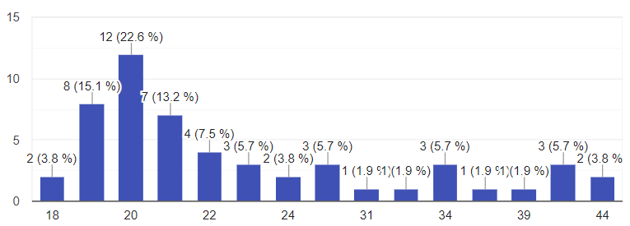

***Figura 4: Edades de los Encuestados***

- Géneros:

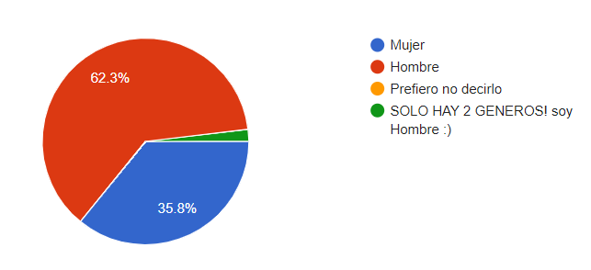

***Figura 5: Géneros de los Encuestados***

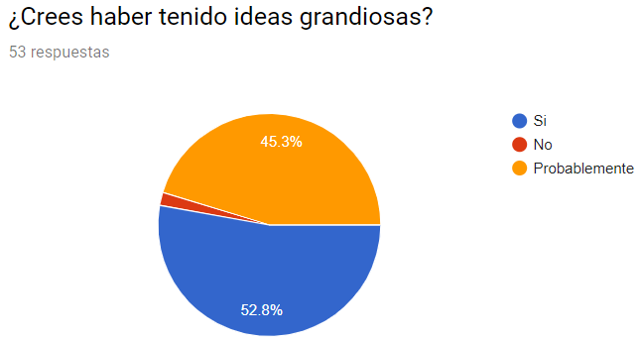**Primera Parte**

***Figura 6: Pregunta Uno***

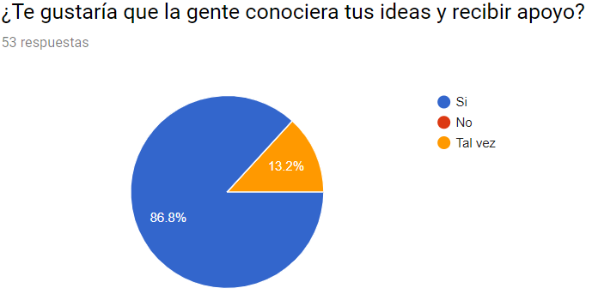

***Figura 7: Pregunta Dos***

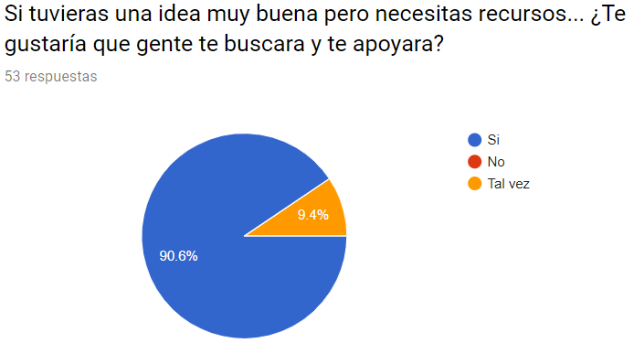

***Figura 8: Pregunta Tres***

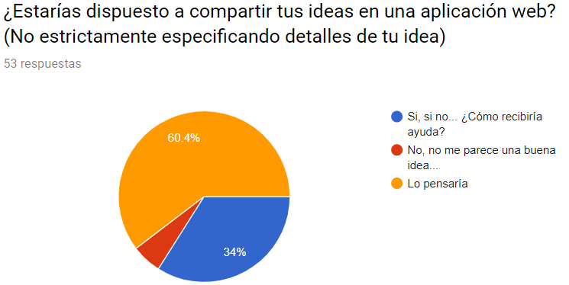

***Figura 9: Pregunta Cuatro***

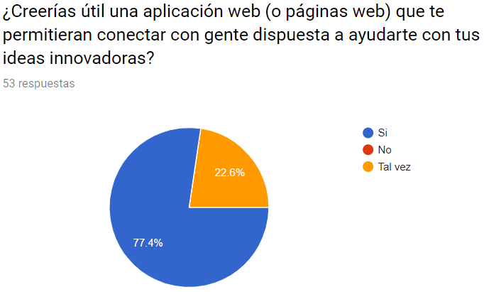

***Figura 10: Pregunta Cinco***

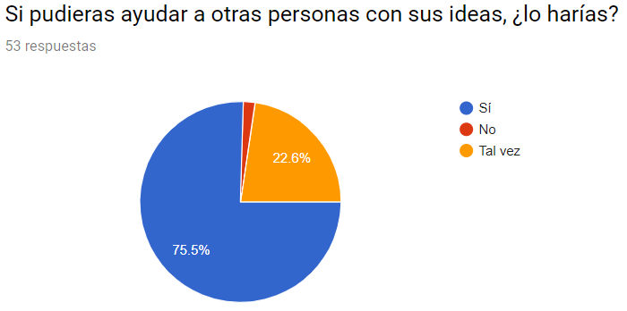

***Figura 11: Pregunta Seis***

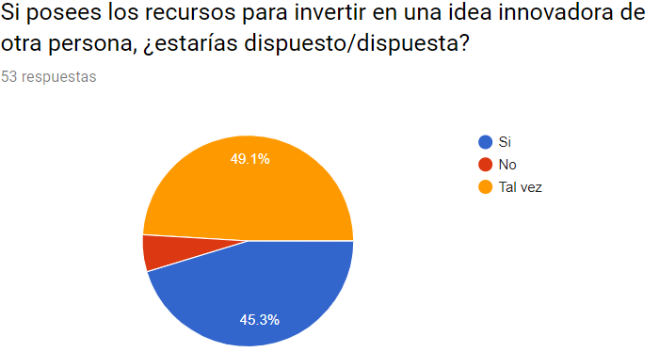

***Figura 12: Pregunta Siete***

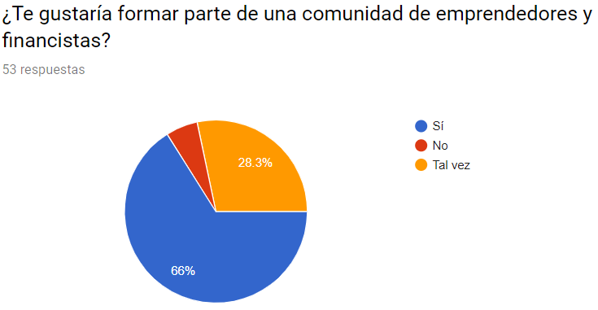

***Figura 13: Pregunta Ocho***

**Segunda Parte**

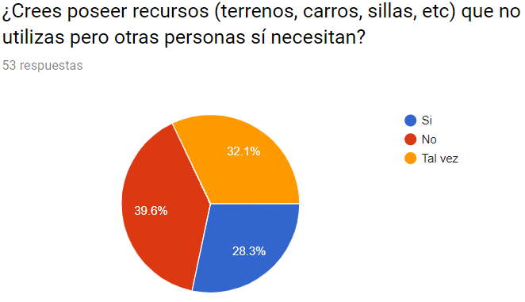

***Figura 14: Pregunta Nueve***

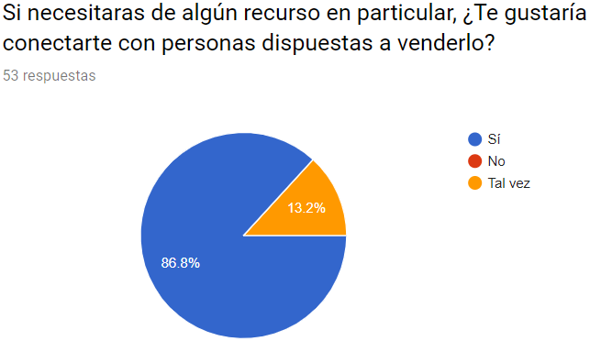

***Figura 15: Pregunta Diez***

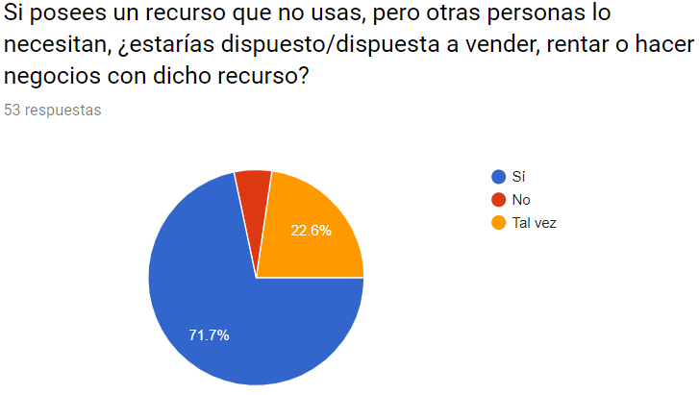***Figura 16: Pregunta Once***

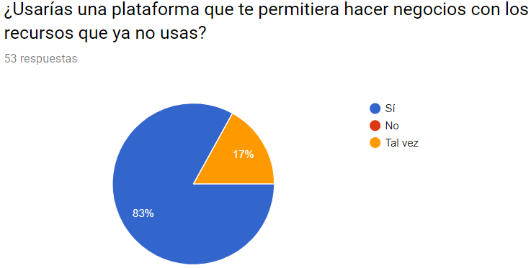

***Figura 17: Pregunta Doce***

**Conclusiones**

Dadas las respuestas de la primera parte de la encuesta, podemos concluir que las personas sí les gustaría compartir sus ideas y recibir apoyo para implementarlas. Sin embargo, podemos destacar que las personas están dispuestas a ayudar a las demás personas con sus ideas (representan el 45% de encuestados), pero un 49% están inseguras. Las razones de dicho 49% que creemos es que las personas necesitarían ver de primero las ideas y luego considerar si sería una buena o mala inversión.

Dado que el rango de edades abarca mucha gente joven, podemos deducir que las nuevas generaciones les agradan la idea de poder usar una aplicación en línea que les permitiera recibir ayuda con las ideas que se les ocurra y ayudar a la gente con sus propias ideas.

Otra conclusión que podemos extraer de las gráficas es que hay un 60.4% de las personas encuestadas que se encuentran indecisas si quisieran publicar sus ideas y un 34% que sí están dispuestas. Aquí encontramos algo curioso que es que las personas sí quisieran recibir ayudar por parte de financistas, pero la mayoría no están seguros de compartir su idea en un sitio web. Creemos que las razones del porqué se sienten indecisos es por la seguridad; creen que otras personas pueden robar su idea y no obtener el crédito.

Podemos decir que la primera parte del proyecto sí beneficiaría a ciertas personas o grupos de la sociedad.

Para la segunda parte de la encuesta, podemos deducir que la gente sí le gustaría hacer negocios con los recursos que no utilizan para sacarles provecho. Se puede destacar que están dispuestos a usar una plataforma que les permita realizar dichos negocios con las demás personas.

**Matriz Comparativa**

Sección desarrollada en el documento “Matriz_Comparativa.xlsx”.

**Factibilidad Técnica**

**Retos:**

1. Ninguno de los miembros del grupo ha utilizado la herramienta de react.js.
2. Ninguno de los miembros posee experiencia previa para montar un modelo similar al que se está implementando.
3. Ninguno posee conocimientos para implementar un videochat en línea.
4. Primera experiencia al desarrollar un proyecto que exige documentación.
5. Primer proyecto tipo ‘self-paced’.
6. Primer proyecto que se planifica de manera formal.



**Plan de Trabajo**

**Restricciones**

* Entrega del proyecto del 3 al 9 de noviembre de 2019.
* No se cuenta con un presupuesto alto.
* No contamos con un equipo administrativo ni contable.
* No contamos con un ambiente de producción.

**Situación Actual**

* **Puntos fuertes del equipo:**
  + Ambos integrantes poseen conocimiento de:
    - Bases de datos:
      * Modelación.
      * Construcción.
      * Mantenimiento.
      * Manejo del lenguaje SQL.
      * Manejo de PHP.
    - Lenguajes de Programación:
      * PHP.
      * Javascript.
    - Creación de aplicaciones Web.
  + Ambos integrantes poseen una computadora capaz de correr diversos programas que podrían ayudar a la implementación del proyecto.
  + Ambos integrantes tienen experiencia programando y realizando proyectos de programación.
  + Ambos integrantes estudian una carrera de ingeniería.
  + Ambos integrantes son organizados, puntuales y no tienen problemas trabajando en equipo.
* **Punto de Partida:**

**Complejidad:**

Se han implementado proyectos similares principalmente en el ámbito internacional. Nosotros ignoraremos muchos aspectos necesarios para la implementación de este tipo de proyectos específicamente temas como seguridad para los usuarios, cumplimiento de la ley y algunas reglas del negocio que en este momento no somos capaces de aplicar. Sin embargo, su complejidad sigue siendo alta no por los requerimientos pero por la poca experiencia del equipo de trabajo desarrollando aplicaciones web en tiempo real.

**Tamaño del proyecto:**

El proyecto es divisible esto nos facilitará la organización, contaremos con un periodo de 5 meses y dos programadores para el desarrollo y la documentación.

**El grado de Incertidumbre en los Requerimientos:**

Nosotros definimos los requerimientos, esto tiene una ventaja al desempeñar tanto el papel de desarrollador como cliente tenemos al cliente siempre disponible para preguntar lo que no sea necesario y una desventaja muy importante para un desarrollador y cliente sin experiencia se vuelve difícil saber que preguntar.

**Grado de Incertidumbre: Medio Alto**

**Organización del Proyecto**

* **Personas involucradas:**
  + Eddy Alexander Cabrera Fuentes
  + Kevin José Hernández Marroquín
* **Organización del Equipo (roles):**
  + Eddy Cabrera:
    - Programador
    - Toolsmith
    - Frontend Developer
    - Tester
  + Kevin Hernández:
    - Programador
    - Organizador
    - Backend Developer
    - Tester

**Análisis de Riesgos**

Sección desarrollada en el archivo “Analisis_de_Riesgos.xlsx”.

**Requerimientos de Hardware y Software**

**Requerimientos de Hardware:**

* Servidor

Tiempo: 1 día Costo: Q0.00

* Computadora Dell G3

Tiempo: 30 días Costo: Q10000.00

* Computadora Dell G3

Tiempo: 30 días Costo: Q5000.00

**Total:**

**Costo: Q15000.00**

**Requerimientos de Software:**

* Node.js

Tiempo: 1 día Costo: Q0.00

* PostgreSQL

Tiempo: 1 día Costo: Q0.00

* PHP

Tiempo: 1 día Costo: Q0.00

**Total:**

**Costo: Q0.00**

**Propuesta de Desarrollo del Proyecto**

Sección desarrollada en el documento “Propuesta_Desarrollo_Proyecto.xlsx”.

**Calendarización**

Sección desarrollada en el archivo “Calendarización.xlsx”.

**Mecanismos de Monitoreo y Reporte**

1. Crear un Reporte cada dos Semanas de lo realizado, lo no realizado y descubrimientos (posibles mejoras y errores cometidos).

Realizaremos un Earned Value Analysis cada dos semanas calcularemos los siguientes parámetros

* 1. Budgeted cost of work scheduled (BCWS)
  2. Budgeted cost of work performed (BCWP)
  3. BAC = sum (BCWSk) for all tasks k
  4. Schedule performance index, SPI = BCWP/BCWS
  5. Schedule variance, SV = BCWP – BCWS
  6. Percent scheduled for completion = BCWS/BAC
  7. Percent complete = BCWP/BAC
  8. Actual cost of work performed, ACWP
  9. Cost performance index, CPI = BCWP/ACWP //These two are not that easy to measure.
  10. Cost variance, CV = BCWP – ACWP

1. Cada dos semanas habrá una reunión con nuestro asesor de proyectos.
2. Determinar si cada MileStone se obtuvo en el momento indicado por la calendarización.



**Requerimientos**

**Prefacio**

* **Versión 1.0**

Se comienza a realizar el documento de requerimientos, redactando todas las secciones indicadas en la presentación proporcionada en la clase.

El proyecto permite a los conectar a los financistas con emprendedores para desarrollar ideas que pueden tener un buen impacto y que necesitan de recursos para su implementación.

**Introducción**

* **Objetivo General:**

Definir oficialmente el sistema a implementar, dejando plasmado los requerimientos de usuario y sus respectivas traducciones a requerimientos de sistemas para poder comunicar qué funcionalidades, condiciones y restricciones debe cumplir dicho sistema.

* **Objetivo Específico:**

Detallar información adicional relacionado al funcionamiento del sistema.

* **Alcance del Producto**:

Al finalizar el proyecto, los producto provee las siguientes funcionalidades:

* + Permite a los usuarios registrarse y pueden optar por 3 roles distintos (puede escoger 1 o más roles): financista, emprendedor o negociante.
  + Los usuarios pueden configurar su información personal en cualquier momento y pueden cambiar de rol en cualquier momento.
  + Los usuarios con rol de emprendedor pueden publicar ideas de acuerdo con una categoría de ideas que pueden ser vistas por uno o varios financistas y pueden aceptar solicitudes de videochat.
  + Permite a los usuarios con rol de emprendedor ver qué usuarios de tipo financista están interesados en alguna idea que ha publicado.
  + Notifica a los usuarios con rol de emprendedor las solicitudes de videochat pendientes que tiene y puede aceptarlas o rechazarlas.
  + Permite filtrar las ideas publicadas y marcar aquellas que pueden ser consideradas como ‘Spam’ utilizando una inteligencia artificial.
  + Los usuarios con rol de financista pueden ver ideas publicadas por uno o varios emprendedores, pueden añadir dichas ideas a un bookmark que les permite una búsqueda ágil y pueden enviar una solicitud de videochat al autor de una idea para realizar sus respectivos negocios.
  + Los usuarios con rol de negociante pueden publicar recursos que no necesitan para realizar compras, intercambios o negocios con otros usuarios de tipo negociante.
  + Los usuarios con rol de negociante pueden ver recursos publicados de acuerdo con una categoría para realizar compras, intercambios o negocios con otros usuarios de tipo negociante.
* **Resumen:**

La aplicación web permite que los usuarios se puedan registrar al sistema y puedan escoger los roles que desean poseer.

Los servicios principales y novedosos que proporciona el sistema es que los usuarios pueden realizar videochat entre sí y que pueden publicar fotos y/o videos de acuerdo a un rol que escojan los usuarios.

De acuerdo con los roles, los usuarios tienen a su disposición diferentes servicios.

Los roles que se tienen son:

* + Emprendedor:

Los usuarios pueden publicar ideas y ver qué ideas han publicado a lo largo de todo el tiempo que han estado activos en la aplicación.

* + Financista:

Los usuarios con este rol pueden ver ideas que han sido publicados por emprendedores y pueden filtrar las ideas por categorías. Además, pueden marcar las ideas a un bookmark que les permite agilizar la búsqueda de alguna idea. Y por último, pueden enviar solicitud a un emprendedor para realizar videochat y realizar los negocios que deseen.

* + Negociante:

Los usuarios con este rol pueden publicar bienes que no necesiten y estén dispuestos a hacer negocios, y también pueden buscar bienes que necesitan y realizar los respectivos negocios. También dichos usuarios poseen la funcionalidad de mandar solicitudes de videochat y de publicar fotos y videos del bien que estén ofreciendo.

El objetivo del proyecto es conectar a las personas y que ellos hagan los negocios que tengan que hacer por su cuenta.

**Glosario**

* **Frontend:**

Es la parte de la aplicación web con el cual el cliente puede interactuar.

* **Backend:**

Es la parte de procesamiento que hay detrás en la aplicación.

* + **Usuarios con rol de** ***Emprendedor***:

Son aquellos usuarios que se registraron al sistema que poseen el derecho de publicar ideas en la aplicación web (de acuerdo a una categoría), observar detalles de todas las ideas que ha publicado y pueden darles mantenimiento.

* + **Idea:**

Es una noción o representación mental de algo

* + **Usuarios con rol de *Financista:***

Son aquellos usuarios que se registraron al sistema que pueden ver ideas publicadas por uno o varios usuarios con rol de emprendedores (filtrando por medio de una categoría).

* + **Usuarios con rol de *Negociante*:**

Son aquellos usuarios que se registraron al sistema que pueden publicar bienes que no necesitan y ver bienes que necesitan.

* + **Bien:**

Cualquier servicio o recurso que la persona posee o carece.

* + **Administrador:**

Es un tipo de usuario especial que posee privilegios sobre la base de datos y la aplicación web. Puede añadir, modificar o editar categorías y estados de ideas y puede administrar usuarios registrados.

**Requerimientos de Usuario**

Servicios proveídos al usuario, requerimientos no funcionales, lenguaje natural, diagramas, definición de estándares de proceso o producto

* Solamente aquellas personas que se registren al sitio pueden acceder a todos los servicios que proporciona.
* El usuario debe escoger qué servicios desea.
* El usuario puede publicar ideas y dichas ideas pueden ser vistas por financistas.
* Al listar las ideas, se deben listar como 10 o 15 ideas.
* Al listar las ideas, el sistema no debe tardarse más de 10 segundos.
* Los financistas pueden guardar o marcar ideas en un libro para luego buscar de manera ágil la idea que desea.
* Los emprendedores pueden observar qué financistas les interesa alguna determinada idea.
* Se puede realizar videochat entre un financista y un emprendedor. El videochat no se guarda y debe ser estable.
* Eliminar ideas que no tengan sentido o evitar que se publiquen.
* Los usuarios pueden publicar recursos que no necesitan (pueden subir fotos y videos para aumentar la credibilidad).
* Los usuarios pueden buscar recursos que necesitan y realizar negocios.
* También se puede proveer el servicio de videochat entre los usuarios que publican recursos y aquellos que buscan recursos cuando quieran hacer negocios.
* Los usuarios pueden modificar su cuenta y habilitar o deshabilitar servicios.
* Los usuarios cuando ya no deseen utilizar la aplicación web pueden eliminar su cuenta.
* Se necesita un administrador que pueda añadir o eliminar las categorías de recursos e ideas.
* El administrador también puede administrar usuarios.
* Pueden implementar el proyecto usando Firebase y Amazon Web Services.
* Se necesita que la base de datos sea PostgreSQL.
* Pueden utilizar hasta 4 servidores.
* Se necesita que implementen Bootstrap para que se vea más bonito y profesional el sitio.
* Se necesita que exista un sistema de log in y sign up.
* Limitar el acceso de páginas de acuerdo al rol de usuario que la persona escogió.

**Arquitectura del Sistema**

La arquitectura utilizada para la implementación es una arquitectura web. El diagrama es el siguiente:

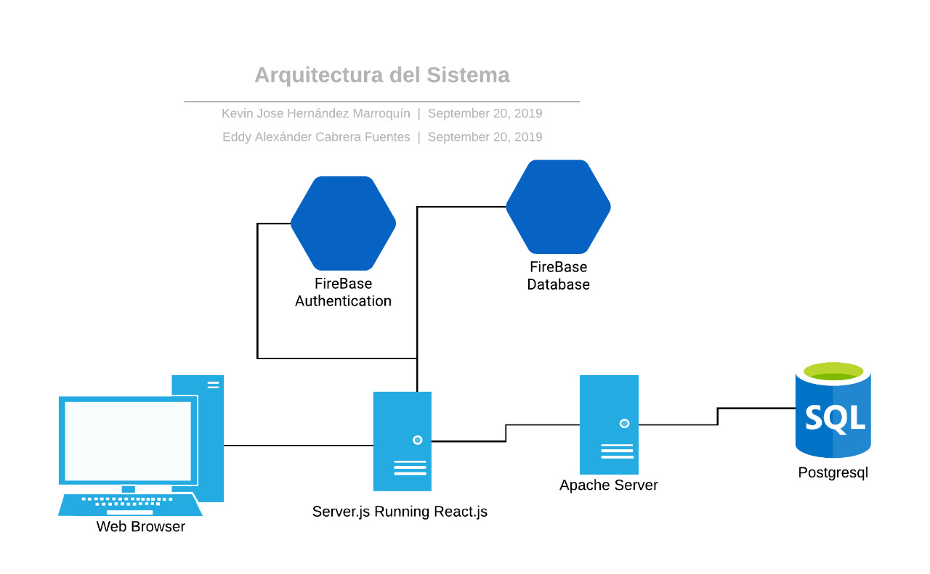

***Figura 18: Arquitectura del Sistema***

**Requerimientos del Sistema**

* **Requerimientos Funcionales:**

|  |  |
| --- | --- |
| **Función** | Registrar Usuario, Parte 1 |
|
| **Descripción** | Registrar el usuario al sistema asignándole el o los roles que dicho usuario escogió y determinar qué tipo de usuario le corresponde. |
|
|
|
| **Inputs** | Email, contraseña, rol y tipo de usuario. |
|
|
| **Outputs** | Mensaje de registro exitoso o registro rechazado. |
|
|
| **Acción** | Por medio de un formulario, el usuario ingresará todos los parámetros descritos en la sección de ***Inputs*** que luego será enviado a un servidor para extraer dichos parámetros y así construir la consulta SQL de tipo INSERT para ingresar el usuario a la tabla ***users***. |
|
|
|
| **Condiciones** | Es necesario que el usuario escoja obligatoriamente un rol. |
|
|
| **Efectos**  **Secundarios** | Dado que el usuario ha sido registrado, se le crea una carpeta asociada a su cuenta en donde se guardará las fotos o videos que suba. |
|
|

***Tabla 1: Registrar Usuario Parte 1***

|  |  |
| --- | --- |
| **Función** | Registrar Usuario, Parte 1.1 |
|
| **Descripción** | Registrar el usuario al tipo de usuario ‘Individuo’ si el usuario escogió que no representa una empresa. |
|
|
|
| **Inputs** | Nombres, apellidos, nacionalidad, biografía, organización afiliada, fecha de nacimiento y foto (imagen en formato png, jpg o jpge). |
|
|
| **Outputs** | Mensaje de registro exitoso o registro rechazado. |
|
|
| **Acción** | Por medio de un formulario, el usuario ingresará todos los parámetros descritos en la sección de ***Inputs*** que luego será enviado a un servidor para extraer dichos parámetros y así construir la consulta SQL de tipo INSERT para ingresar el usuario a la tabla ***Individual***. La foto ingresada por el usuario se tomará como la foto de perfil que será renombrada como ***profile***. |
|
|
|
| **Condiciones** | Es necesario que el usuario haya escogido que no representa a una organización en el formulario. |
|
|
| **Efectos**  **Secundarios** | El usuario será capaz de modificar luego los datos asociados a su cuenta de tipo ***Individual***. |
|
|

***Tabla 2: Registrar Usuario Parte 1.1***

|  |  |
| --- | --- |
| **Función** | Registrar Usuario, Parte 1.1 |
|
| **Descripción** | Registrar el usuario al tipo de usuario ‘Organización’ si el usuario escogió que no representa una empresa. |
|
|
|
| **Inputs** | Nombre, descripción, país, lugar de ubicación y logo. |
|
|
| **Outputs** | Mensaje de registro exitoso o registro rechazado. |
|
|
| **Acción** | Por medio de un formulario, el usuario ingresará todos los parámetros descritos en la sección de ***Inputs*** que luego será enviado a un servidor para extraer dichos parámetros y así construir la consulta SQL de tipo INSERT para ingresar el usuario a la tabla ***Organization***. La foto ingresada por el usuario se tomará como la foto de perfil que será renombrada como ***profile***. |
|
|
|
| **Condiciones** | Es necesario que el usuario haya escogido que su cuenta representa a una organización en el formulario. |
|
|
| **Efectos**  **Secundarios** | El usuario será capaz de modificar luego los datos asociados a su cuenta de tipo ***Individual***. |
|
|

***Tabla 3: Registro de Usuario Parte 1.1***

|  |  |
| --- | --- |
| **Función** | Emprendedor publica idea. |
|
| **Descripción** | Un usuario de rol de tipo emprendedor publica una idea. |
|
|
|
| **Inputs** | Título, descripción, categoría, estado de la idea y el ID del emprendedor que publica. |
|
|
| **Outputs** | Mensaje de ingreso exitoso o registro rechazado. |
|
|
| **Acción** | Por medio de un formulario, el usuario ingresará todos los parámetros descritos en la sección de ***Inputs*** que luego será enviado a un servidor para extraer dichos parámetros y así construir la consulta SQL de tipo INSERT para ingresar el usuario a la tabla ***Idea***. |
|
|
|
| **Condiciones** | Es necesario que el usuario posea el rol de emprendedor. |
|
|
| **Efectos**  **Secundarios** | La cantidad de usuarios interesados se inicializa con 0 por default y el estado de la idea siempre es ‘activo’ por default. |
|
|

***Tabla 4: Emprendedor publica una idea***

|  |  |
| --- | --- |
| **Función** | Enlistar ideas de un emprendedor. |
|
| **Descripción** | Enlistar ideas que un emprendedor haya publicado y que muestre la cantidad de personas interesadas en las respectivas ideas. |
|
|
|
| **Inputs** | ID del emprendedor. |
|
|
| **Outputs** | Todas las ideas publicadas relacionadas con el ID del emprendedor. |
|
|
| **Acción** | En la página principal para emprendedores, el usuario puede hacer click en un botón que le permita ver todas las ideas publicadas. Dicho botón envía el ID del emprendedor y luego es enviado al servidor para construir la consulta SQL de tipo ***SELECT*** y así extraer todas las ideas asociadas al ID del emprendedor que se encuentran en la tabla ***Idea.*** |
|
|
|
| **Condiciones** | Las ideas deben ser mostradas en una tabla, cuyo número de filas debe ser un número que es mandado como parámetro al servidor. |
|
|
| **Efectos**  **Secundarios** | El usuario será capaz de ver las ideas en grupos pequeños para facilitar la visualización. |
|
|

***Tabla 5: Emprendedor enlista ideas publicadas***

|  |  |
| --- | --- |
| **Función** | Borrar una idea de un emprendedor |
|
| **Descripción** | El usuario de tipo emprendedor puede borrar ideas ya publicadas. |
|
|
|
| **Inputs** | ID de la idea. |
|
|
| **Outputs** | Mensaje de eliminación exitosa o eliminación rechazada. |
|
|
| **Acción** | Por medio de un formulario, las ideas son recopiladas (que están asociadas al usuario) y el usuario puede escoger la que quiere eliminar. Dicha idea tiene un identificador que es enviado al servidor para que construya una consulta SQL de tipo ***DELETE*** para eliminar la idea seleccionada. |
|
|
|
| **Condiciones** | Es necesario que la idea exista en la base de datos. |
|
|
| **Efectos**  **Secundarios** | La idea será borrada en todos los bookmark de financistas que tienen dicha idea registrada. |
|
|

***Tabla 6: Emprendedor borra una idea ya publicada***

|  |  |
| --- | --- |
| **Función** | Editar idea de un emprendedor. |
|
| **Descripción** | El usuario de tipo emprendedor puede modificar una idea y puede cambiar su información. |
|
|
|
| **Inputs** | ID de la idea y campo seleccionado por el usuario (título, descripción, categoría o estado). |
|
|
| **Outputs** | Idea modificada. |
|
|
| **Acción** | Por medio de un formulario, el usuario puede seleccionar alguna idea de todas de las que ha publicado y puede modificar un campo que desea. |
|
|
|
| **Condiciones** | Es necesario que la idea ya exista en la base de datos. |
|
|
| **Efectos**  **Secundarios** | El sistema tendrá la idea actualizada. |
|
|

***Tabla 7: Emprendedor edita una idea ya publicada***

|  |  |
| --- | --- |
| **Función** | Enlistar ideas a un financista por categoría. |
|
| **Descripción** | Mostrar al usuario financista todas las ideas relacionadas a una categoría. |
|
|
|
| **Inputs** | Categoría. |
|
|
| **Outputs** | Lista de todas las ideas relacionadas a la categoría. |
|
|
| **Acción** | Por medio de un formulario, el usuario ingresará la categoría de ideas que desea observar. El formulario será enviado a un servidor y dicho servidor extraerá el valor de la categoría y construirá la consulta SQL de tipo ***SELECT*** que extraerá todas las ideas de la tabla ***Idea*** que están relacionadas con la categoría. |
|
|
|
| **Condiciones** | Es necesario que la categoría exista. |
|
|
| **Efectos**  **Secundarios** | Ninguno. |
|
|

***Tabla 8: Financista enlista ideas por categoría***

|  |  |
| --- | --- |
| **Función** | Bookmark de una idea |
|
| **Descripción** | El financista puede marcar una idea y registrarla en su bookmark para luego buscarla de manera ágil. |
|
|
|
| **Inputs** | ID de la idea y el ID del usuario. |
|
|
| **Outputs** | Mensaje de registro exitoso o registro rechazado. |
|
|
| **Acción** | Tras haber enlistado todas las ideas de una categoría específica al financista, el usuario puede seleccionar una idea que le gustó y hacer click a un botón de “add to bookmark” que le permita registrar la idea en el bookmark asociado a su cuenta. El servidor obtiene los ID de la idea y del usuario y luego construye la consulta SQL de tipo INSERT para insertar la idea en la tabla ***FinBook*** |
|
|
|
| **Condiciones** | Es necesario que la idea exista en la categoría en la que buscó el usuario. |
|
|
| **Efectos**  **Secundarios** | El usuario de tipo financista puede buscar de manera más sencilla a la idea haciendo click en el botón “bookmark” que se encuentra en su página principal de financista. |
|
|

***Tabla 9: Financista agregar una idea a su bookmark***

|  |  |
| --- | --- |
| **Función** | Borrar una idea de un bookmark de un financista. |
|
| **Descripción** | El financista borra una idea que marcó en su bookmark. |
|
|
|
| **Inputs** | ID de la idea y el ID del usuario. |
|
|
| **Outputs** | Mensaje de eliminación exitosa o eliminación rechazada. |
|
|
| **Acción** | Tras enlistar las ideas del bookmark asociado al financista, el usuario puede escoger la idea que desea eliminar de su bookmark. Tras hacer click en “eliminar”, el servidor recibe el ID de la idea y el ID del usuario que con ellos genera una consulta SQL de tipo ***DELETE*** que borra la idea de la tabla ***FinBook*** que tiene asociada ambos IDs. |
|
|
|
| **Condiciones** | Es necesario que el usuario haya escogido una idea de su bookmark. |
|
|
| **Efectos**  **Secundarios** | El financista no volverá a ver la idea en su bookmark y tendrá que buscarla otra vez. |
|
|

***Tabla 10: Financista borra ideas de su bookmark***

|  |  |
| --- | --- |
| **Función** | Publicación de un bien de un negociante. |
|
| **Descripción** | El negociante publica un bien que está dispuesto a realizar negocios con él. |
|
|
|
| **Inputs** | ID del usuario, descripción, categoría, fotos y videos. |
|
|
| **Outputs** | Mensaje de ingreso exitoso o ingreso rechazado. |
|
|
| **Acción** | El usuario debe llenar un formulario llenando los parámetros descritos en la sección de ***Inputs***. Dicho formulario se envía al servidor para que obtenga los parámetros y construya la consulta SQL de tipo ***INSERT*** que pueda insertar el bien en la tabla ResGive, asociándolo con el ID del usuario. |
|
|
|
| **Condiciones** | Es necesario que el usuario sea de rol de negociante. |
|
|
| **Efectos**  **Secundarios** | El bien estará disponible públicamente para todos aquellos usuarios con rol de negociante. |
|
|

***Tabla 11: Negociante publica un bien***

|  |  |
| --- | --- |
| **Función** | Enlistar bienes de acuerdo con una categoría. |
|
| **Descripción** | El negociante puede ver todos los bienes asociados a una categoría que él escoja. |
|
|
|
| **Inputs** | Categoría. |
|
|
| **Outputs** | Lista de todos los bienes asociados a la categoría. |
|
|
| **Acción** | El usuario debe seleccionar la categoría con la que quiere filtrar los bienes. Este parámetro es enviado al servidor que construye la consulta SQL de tipo ***SELECT*** para obtener todos los bienes. |
|
|
|
| **Condiciones** | Es necesario que la categoría del bien exista. |
|
|
| **Efectos**  **Secundarios** | Ninguno. |
|
|

***Tabla 12: Negociante enlista bienes por categoría***

|  |  |
| --- | --- |
| **Función** | Administrador cree una nueva categoría de ideas. |
|
| **Descripción** | El administrador de la aplicación web puede crear nuevas categorías de ideas. |
|
|
|
| **Inputs** | Nombre |
|
|
| **Outputs** | Mensaje de ingreso exitoso o ingreso rechazado. |
|
|
| **Acción** | El administrador debe seleccionar “añadir categoría” o “crear nueva categoría” y luego se le presenta un formulario que le permite ingresar el nuevo nombre de la categoría. Dicho formulario se envía al servidor y este extrae los parámetros para construir una consulta SQL de tipo ***INSERT*** que añade la nueva categoría a la tabla ***CategoryIdea.*** |
|
|
|
| **Condiciones** | Es necesario que el usuario sea un administrador. |
|
|
| **Efectos**  **Secundarios** | Los emprendedores pueden publicar ideas en esa categoría nueva. |
|
|

***Tabla 13: Administrador crea una nueva categoría de ideas***

|  |  |
| --- | --- |
| **Función** | Administrador cree una nueva categoría de ideas. |
|
| **Descripción** | El administrador de la aplicación web puede crear nuevas categorías de recursos. |
|
|
|
| **Inputs** | Nombre. |
|
|
| **Outputs** | Mensaje de ingreso exitoso o ingreso rechazado. |
|
|
| **Acción** | El administrador debe seleccionar “añadir categoría” o “crear nueva categoría” y luego se le presenta un formulario que le permite ingresar el nuevo nombre de la categoría. Dicho formulario se envía al servidor y este extrae los parámetros para construir una consulta SQL de tipo ***INSERT*** que añade la nueva categoría a la tabla ***CategoryRes.*** |
|
|
|
| **Condiciones** | Es necesario que el usuario sea un administrador. |
|
|
| **Efectos**  **Secundarios** | Los negociantes pueden publicar ideas en esa categoría nueva. |
|
|

***Tabla 14: Administrador crea una nueva categoría de ideas***

**Modelos del Sistema**

**Diagramas UML:**

**Casos de Uso:**

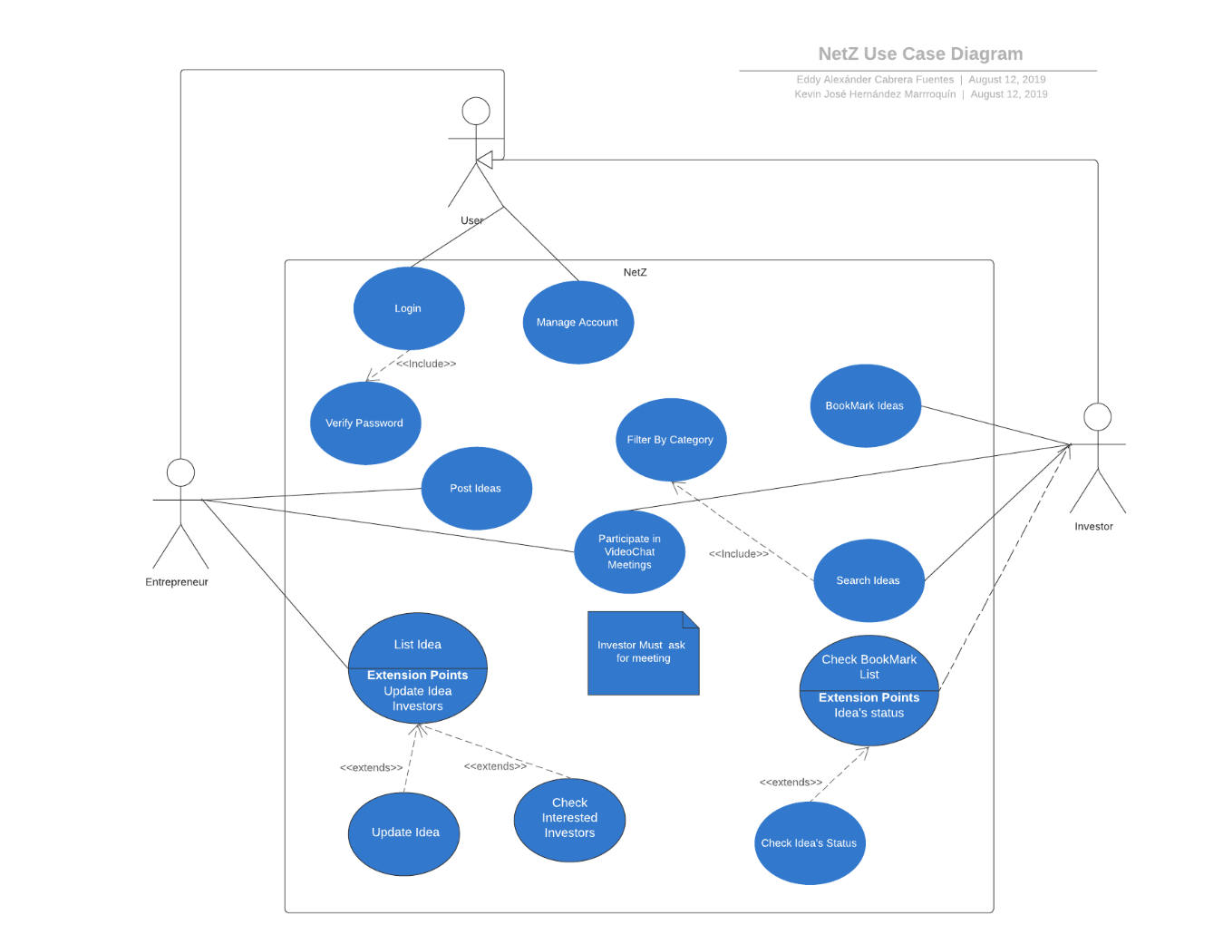

***Figura 19: Diagrama Caso de Uso de Emprendedor-Financista***

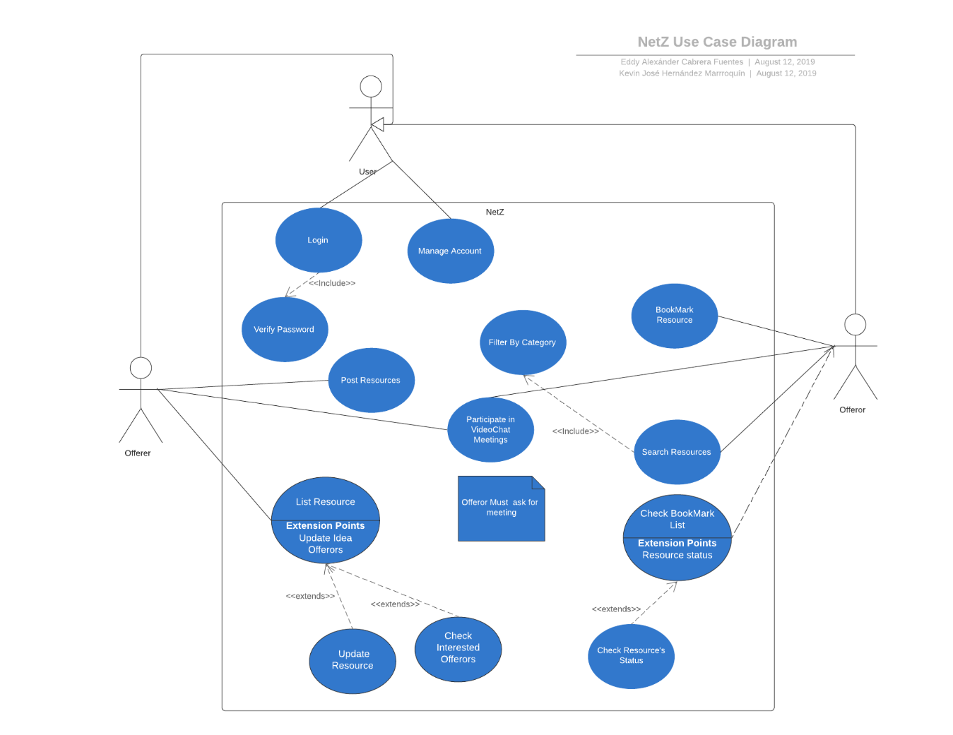

***Figura 20: Diagrama Caso de Uso de Recursos***

**Diagramas de Secuencia:**

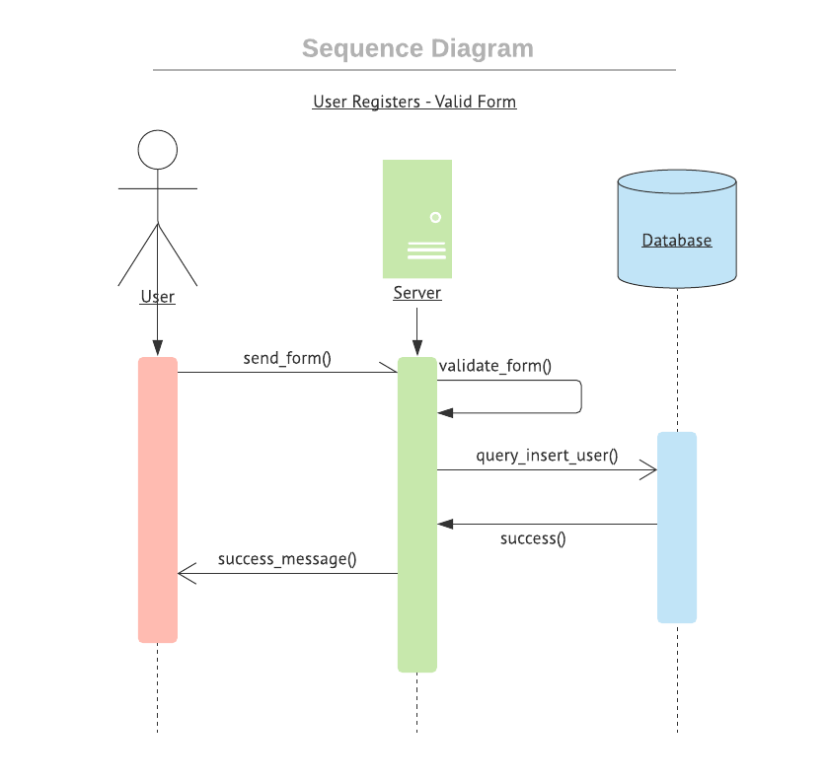

***Figura 21: Diagrama de Secuencia de Usuario – Registro Exitoso***

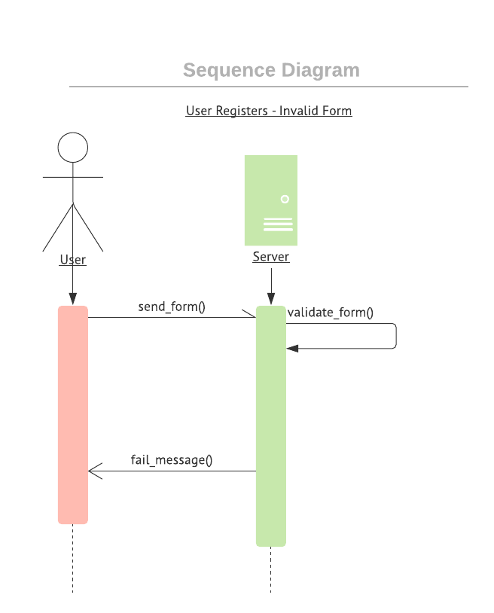

***Figura 22: Diagrama de Secuencia de Usuario – Registro Rechazado***

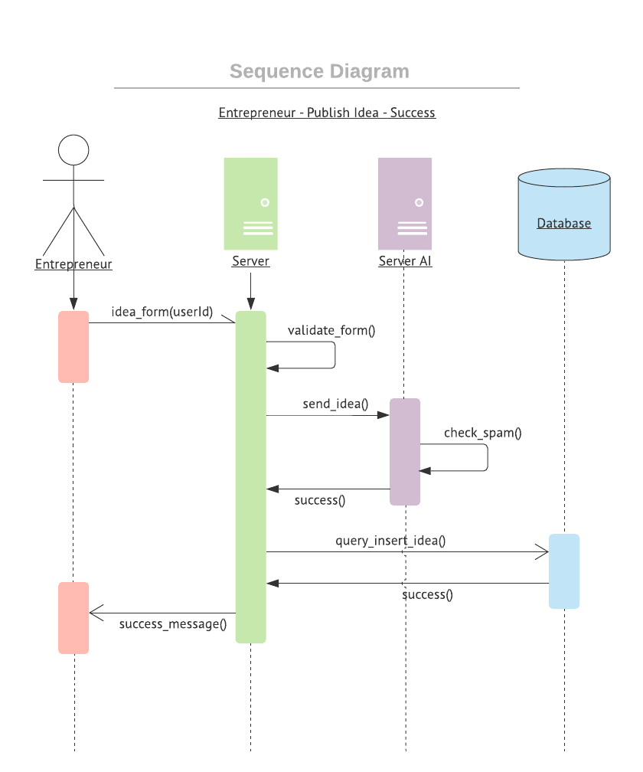

***Figura 23: Diagrama de Secuencia de Emprendedor - Publicando idea y es exitoso***

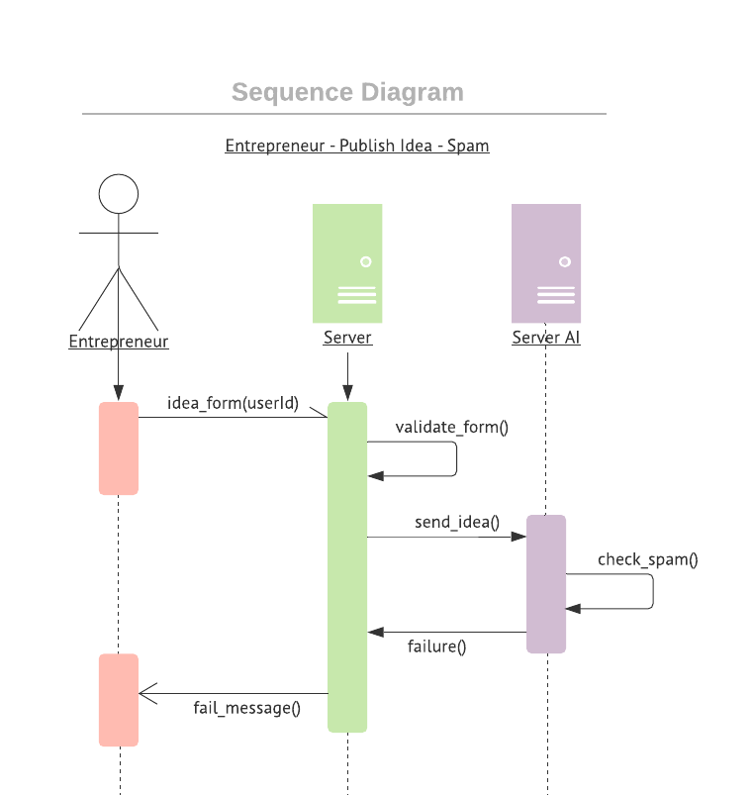

***Figura 24: Diagrama de Secuencia de Emprendedor – Idea es filtrada como Spam***

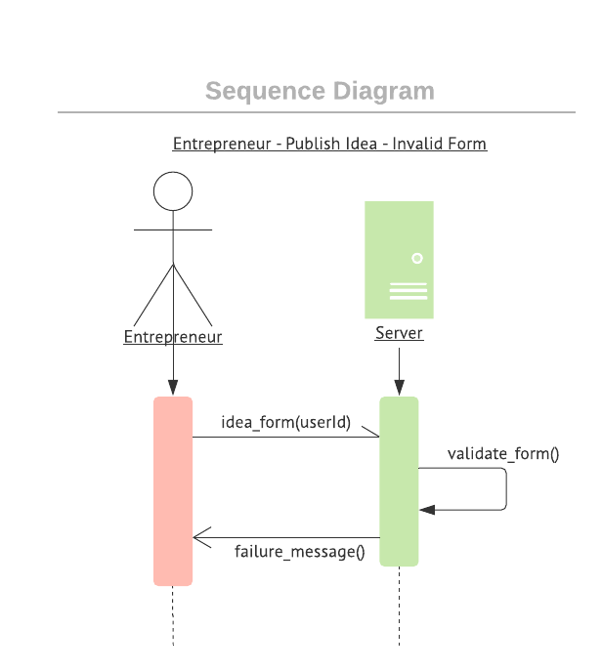

***Figura 25: Diagrama de Secuencia de Emprendedor – Formulario Inválido***

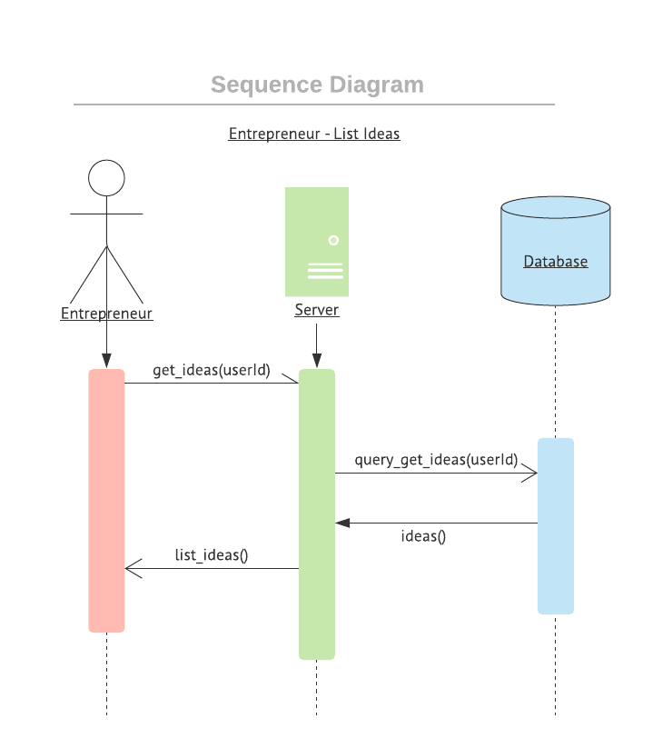

***Figura 26: Diagrama de Secuencia de Emprendedor – Enlistar ideas Publicadas***

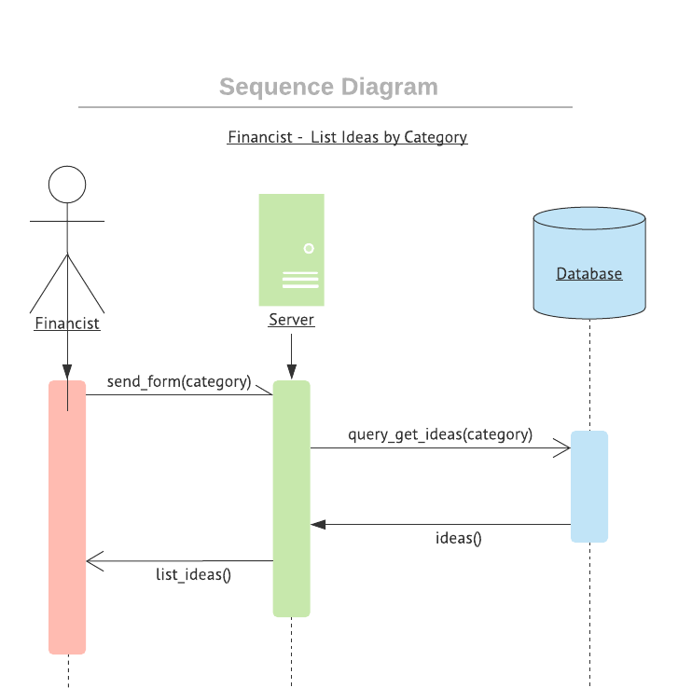

***Figura 27: Diagrama de Secuencia de Financista – Enlistar Ideas por Categoría***

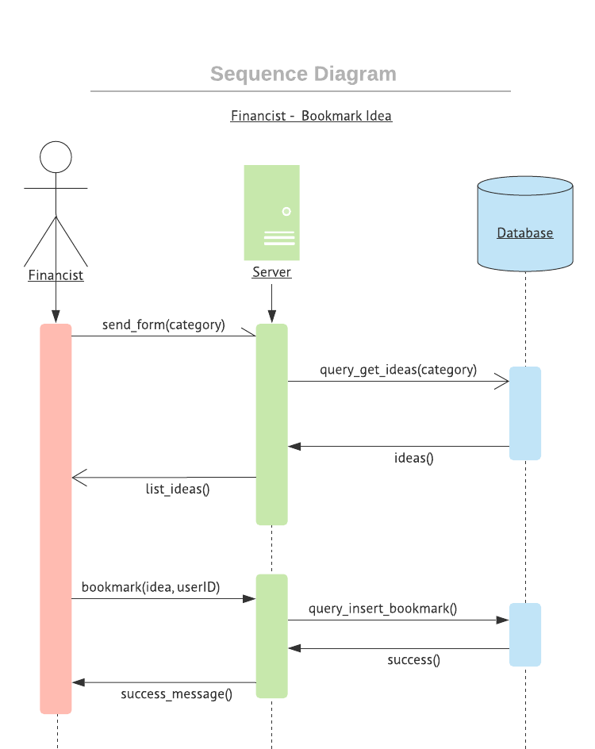

***Figura 28: Diagrama de Secuencia de Financista – Marcar idea en Bookmark***

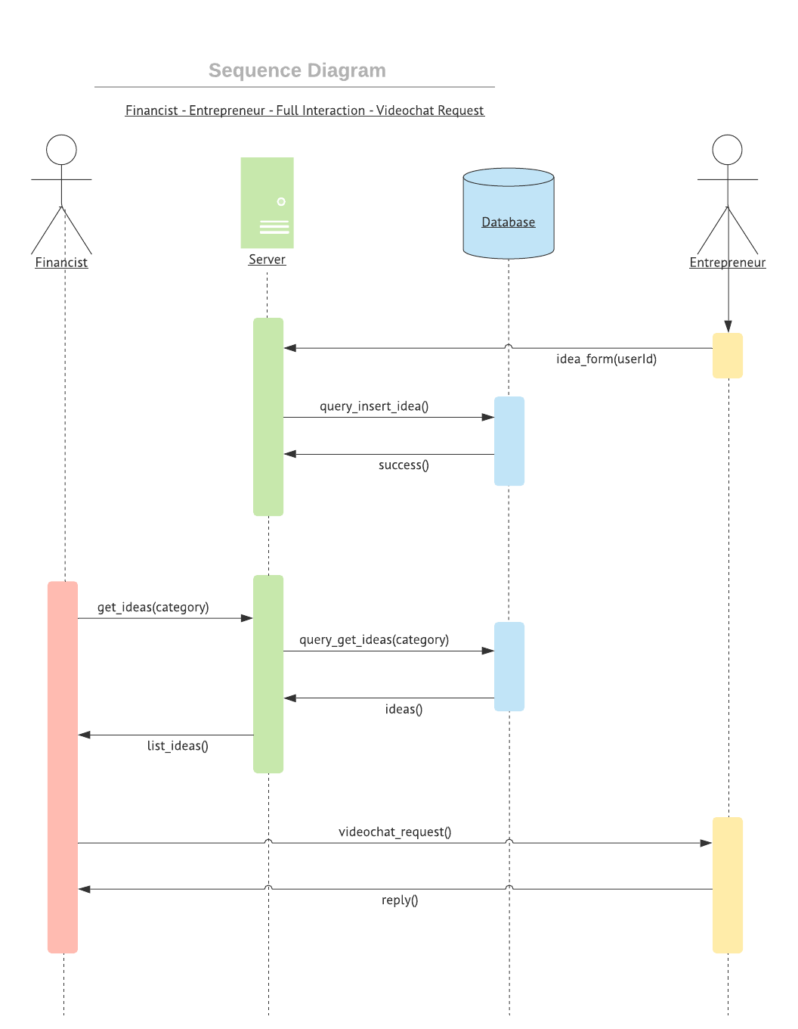

***Figura 29: Diagrama de Secuencia de Financista y Emprendedor – Interacción completa del Sistema***

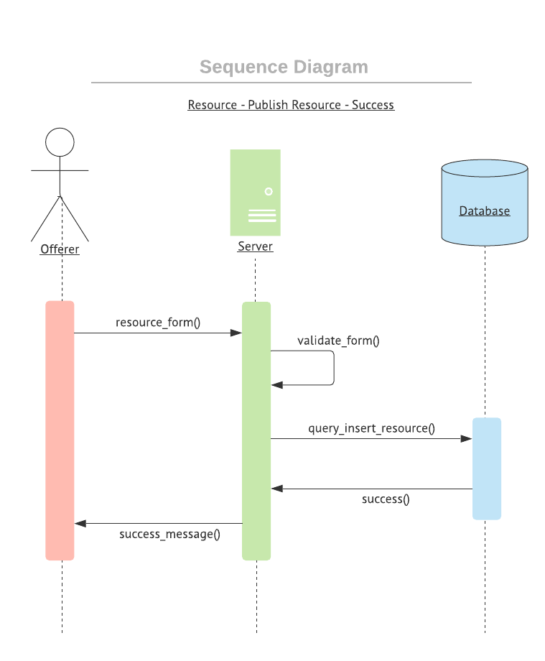

***Figura 30: Diagrama de Secuencia de Negociante – Publicar recurso exitosamente***

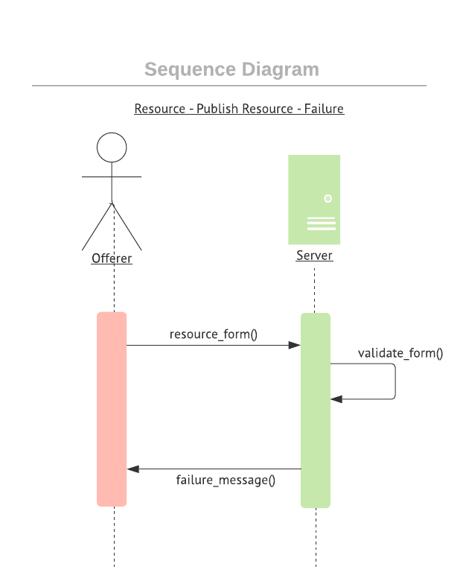

***Figura 31: Diagrama de Secuencia de Negociante – Publicar Recurso es Rechazado***

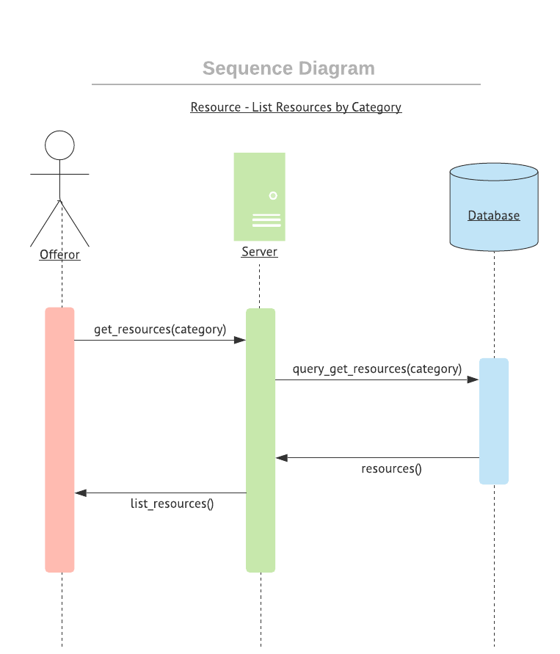

***Figura 32: Diagrama de Secuencia de Negociante – Enlistar Recursos por Categoría***

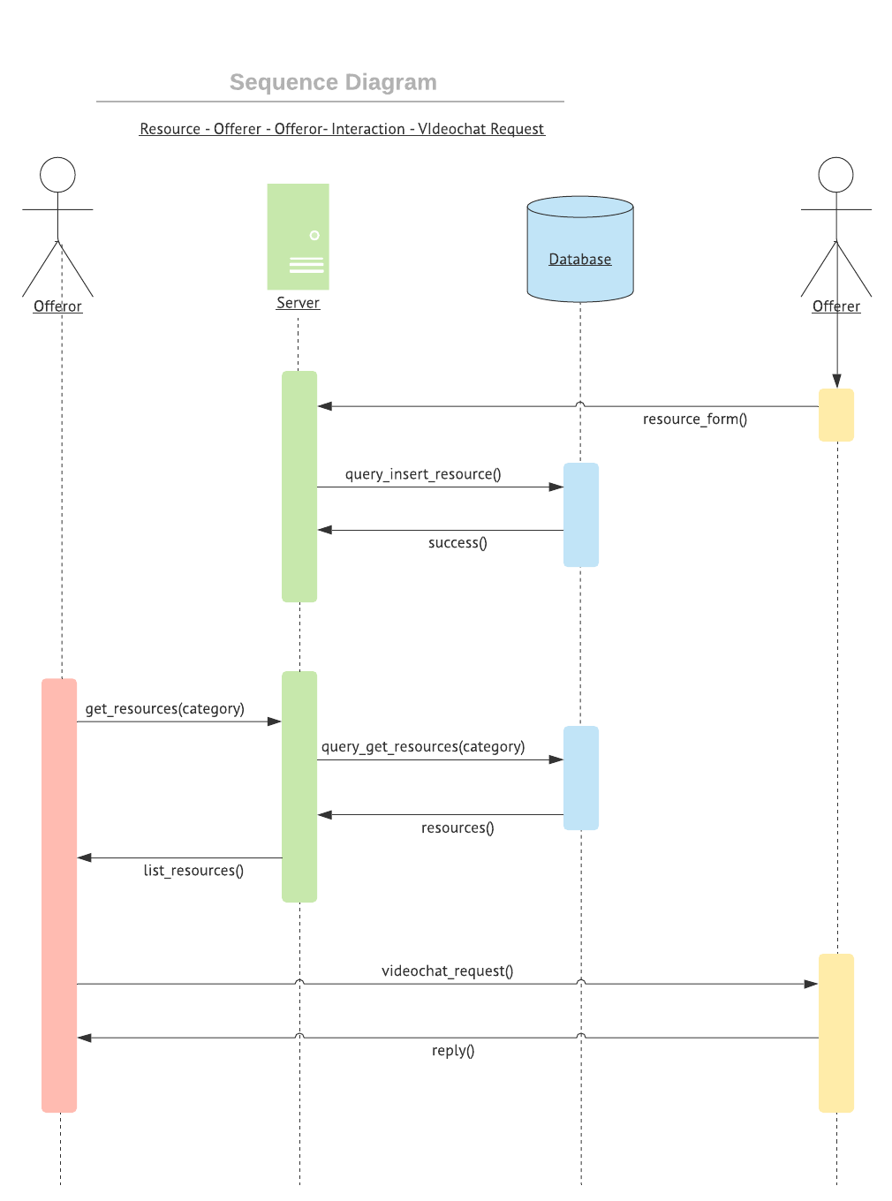

***Figura 33: Diagrama de Secuencia de Negociantes – Interacción Completa del Sistema***

**Diagramas de Clase:**

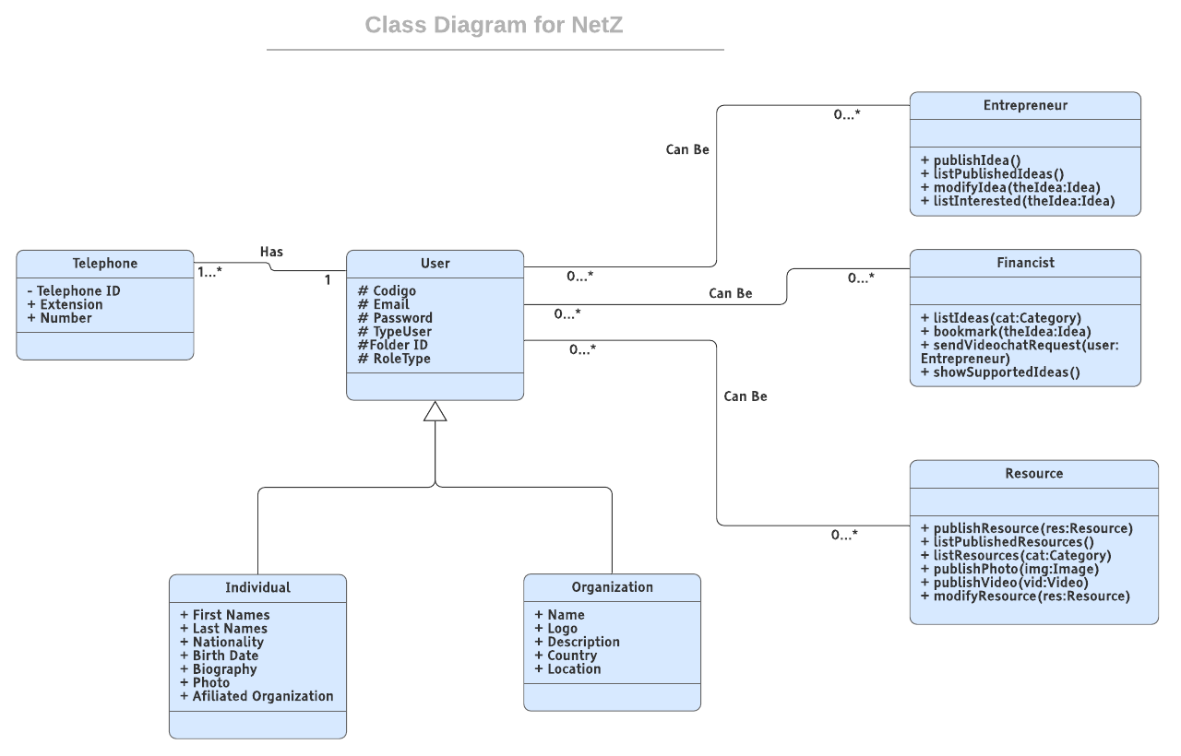

***Figura 34: Diagrama de Clases del Sistema***

**Evolución del Sistema**

* **Cambios muy probables:**
  + Interfaz gráfica:
    - Páginas de usuario:
      * Página para cambiar contraseña y correo electrónico.
      * Página para ver detalles de la cuenta.
      * Página para configurar el rol del usuario.
    - Páginas de Emprendedor:
      * Página para enlistar ideas ya publicadas y los interesados en cada respectiva idea.
      * Página para publicar ideas de acuerdo con una categoría.
    - Páginas de Financista:
      * Página para enlistar ideas de acuerdo con una categoría.
      * Página para enlistar ideas del bookmark.
    - Páginas de Negociante:
      * Página para enlistar bienes de acuerdo con una categoría.
      * Página para enlistar bienes ya vendidos o intercambiados.
  + Esquemas:
    - Tabla de Usuario:
      * Agregar más campos.
    - Tabla de Idea:
      * Agregar más campos.
    - Tabla de Emprendedor:
      * Agregar más campos.
    - Tabla de Financista:
      * Agregar más campos.
    - Tabla de Negociante:
      * Agregar más campos.
  + Hardware:
    - Cambiar el servidor por uno más rápido y efectivo.
    - Discos duros con mucha más capacidad.
    - Agregar más servidores para manejar concurrencia.

**Apéndice**

* **Información adicional de la aplicación:**
  + Pueden existir varios administradores que pueden gestionar la aplicación web.
  + Existe una inteligencia artificial que analiza las ideas publicadas por los emprendedores y los filtra ya sea por spam o no.
  + El videochat se puede realizar únicamente cuando el financista y el emprendedor interesado están de acuerdo.
  + Existe un chat debajo del videochat que puede ser usado para tomar notas o apuntar cosas importantes.
  + El videochat no se guardará en ninguna parte.
  + El chat no se guardará en ninguna parte.
* **Requerimientos de Hardware Mínimos:**
  + Discos duros con capacidad de hasta 5TB.
  + Procesadores Intel Core i7 octava generación.
  + Memorias RAM de 16 GB.
  + Tarjetas gráficas NVIDIA GTX Geforce de 4GB.
  + 3 Servidores.
* **Descripción de Hardware:**
  + Servidores para montar los servicios web y la base de datos.
* **Descripción de la Base de Datos:**
  + Motor: PostreSQL
  + Versión: 11.2
  + 64 bits

**Conclusiones**

* La comunicación es *CLAVE*. Nos dimos cuenta el valor que realmente tiene una documentación, especialmente para el modelo que utilizamos.
* Las reuniones son muy necesarias para analizar el avance y discutir las decisiones a tomar, pero se requiere invertir tiempo y voluntad. El beneficio más grande que tiene es que se llega a las mejores soluciones posibles de acuerdo a la situación.
* Conforme uno adquiere experiencia con las herramientas, hay caminos más eficientes o simples que otros.
* Balancear el tiempo de research y de implementación, es importante para evitar retrasos.
* Estimar bien el tiempo. Realizar proyecciones y analizar si el objetivo es alcanzable.

**Anexos**

* **Documentación del Backend (API):**

<https://hernandez-kevin.gitbook.io/netz/>

**Bibliografías**

* [1] "Guatemala: El país donde se emprende con poco dinero, baja formación y mucho optimismo", Prensa Libre, 2019. [Online]. Disponible en: https://www.prensalibre.com/economia/monitor-global-de-emprendimiento-gem-2018-2019-presento-resultados/. [Consultado: 10 Nov. 2019].
* [2] "Los Iracundos y Abracadabra en Guatemala | Soy502", Soy502.com, 2019. [Online]. Disponible en: https://www.soy502.com/articulo/perfil-emprendedor-guatemala-63338. [Consultado: 10 Nov. 2019].
* [3] "Surgen nuevos datos sobre la situación actual de los emprendedores en Guatemala", Guatemala.com, 2019. [Online]. Disponible en: https://www.guatemala.com/desarrollo/emprendimiento/gem-guatemala-2018-2019-la-situacion-actual-del-emprendimiento-local.html. [Consultado: 10 Nov. 2019].